**取号节目制作**

**步骤入下图：**

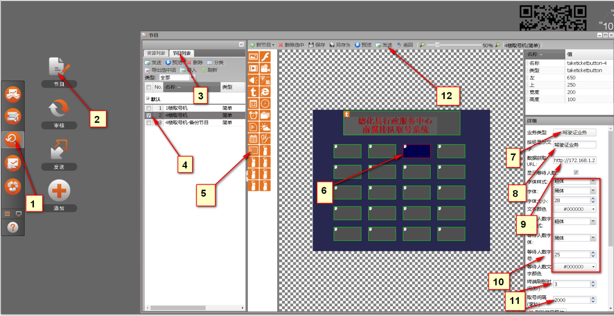

1、2、3打开节目

1. 之前做好的节目
2. 排队取号元素
3. 将5拖到节目窗口
4. 定义按钮业务
5. 终端显示出来的按钮文字
6. 按钮文字显示出来的字体、颜色、大小
7. 刷新时间
8. 发送到取号机

配置项说明

**业务类型**：按钮绑定的业务，排队机终端上点击该按钮就能取相应业务的号。

**按钮显示文字**：按钮上显示的文字，选择业务类型后默认显示该业务类型名称。

**是否身份证取号：**此业务是否要用身份证取号。

**显示等待人数**：是否在取号按钮下办部分显示当前业务的等待人数。

**背景、按下背景图片：**按钮的背景图片和按下按钮后的背景图片

（在资源列表里面上传的图片直接拖拉过来）

**终端刷新时间（秒）**：按钮刷新等待人数的间隔。

**取号间隔（毫秒）**：取号的间隔时间。防止多次点击重复取号。